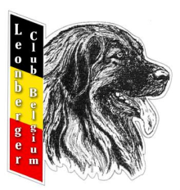

LEONBERGER CLUB BELGIUM
Affilié à la Royale Union Cynologique Saint-Hubert (URCSH 690)
Fédération Cynologique Internationale (FCI)
Membre de l'Union Internationale du Leonberger

FORMULAIRE D‘AFFILIATION – 2020

Je soussigné(e) souhaite m’affilier au Leonberger Club Belgium :

Nom et prénom :
Adresse :
Tél. : | Email :

Combien de chiens possédez-vous ?

Membre actif | 30,00 € | O
Membre hors Belgique | 40,00 € | O
Membre domicilié sous le même toit | 6,20 € | O
Paiement à effectuer au compte du L.C.B. n° BE89 0018 2137 7585
Swift code : GEBABEBB
Communication : Nom du membre – Affiliation L.C.B. 2020

Je ne suis pas membre d’une société non reconnue par l’Union Royale Cynologique Saint-Hubert ou de la Fédération Cynologique Internationale et je m’engage à ne pas participer aux manifestations non reconnues par l’Union Royale Cynologique Saint-Hubert.

Je déclare avoir lu les statuts et les règlements du Leonberger Club Belgium et être d’accord avec
ceux-ci.

Je marque mon accord pour le Privacy Policy du Leonberger Club Belgium asbl. Le Privacy Policy peut être consulté sur le site du club : www.leonbergerclub.be

Lu et approuvé
Date
Signature

Le formulaire est à renvoyer à :
- Ann D’Hellem – Kouterstraat 55 – 9700 Welden ou secretariaat@leonbergerclub.be

